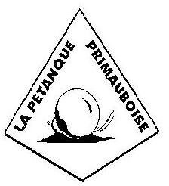
Concours de Pétanque
En trois parties
En doublettes formées

A La Primaube au Terrain de « La Vallée »

Les Vendredis
2-9-16-23-30 Juillet
6-13-20-27 Août
3-10-17 Septembre

Nombreux lots en nature

Inscriptions à partir de 20h30. 3€ par joueur.
Début des parties : 21h précises.
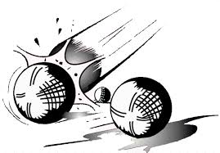

Ouverts à Tous !!

http://www.blogpetanque.com/laprimaube/

